2020年全省职业学校学生技能大赛

3D打印技术（中职组）赛项技术规程

**一、竞赛项目**

赛项名称：3D 打印技术

赛项组别：中职组

赛项归属产业：加工制造类

赛项类型：省级竞赛

**二、竞赛目的**

本项赛项是在国家大力推进创新驱动、实现从“制造大国”到“创造大国”转变的新时代背景下开展的一项针对职业院校的3D打印技能赛事。随着“增材制造”技术的飞速发展，3D打印已经开始在各个领域发挥重要角色，而3D打印技术和数字建模相关人才缺口明显，人才供需形势严峻。本赛事旨在展示各职业院校在引进“增材制造”技术相关课程后的教学成果，检阅各参赛团队掌握新技术、新工艺和创新创意的技能水平以及团队协作能力，考验参赛团队现场问题分析及处理、安全生产等方面的职业素养。引领学科专业改造方向，促进系统课程建设与教学改革，全面提升我国新型制造人才的素养，以适应新的制造业发展态势下的企业岗位要求。

赛项体现了科技进步和产业升级的要求，推动赛事成果转化和产学研用紧密结合，以创新引领创业、以创业带动就业，培养造就“大众创业、万众创新”的生力军。

**三、竞赛内容**

竞赛总时间为5小时，内容分为两个阶段进行。第一阶段为三维建模，第二阶段为3D打印与后处理。

**（一）第一阶段**

**任务 1：**三维建模。

根据图纸要求完成产品的三维数据建模。该模块主要考核选手的三维建模能力。

**任务 2：**产品创新设计。

利用给定样品，按给定要求对样品中部分结构或零件进行创新设计。该模块主要考核选手应用综合知识进行创新设计的能力。

**任务3**：产品虚拟装配与表达

对三维建模后的零件，进行虚拟装配验证，并要找要求生成相关装配图、爆炸图等。该模块主要考核选手的基本装配技巧与视图管理的能力。

**（二）第二阶段**

**任务4：**产品3D打印与后处理。选手根据任务2创新设计产品的三维模型数据和赛场提供的3D打印机及软件，对该产品进行参数设定和加工。主要考核选手利用3D打印机以最佳路径和方法按时高质量完成指定产品加工任务，同时考核选手3D打印模型后期处理等方面的能力。

**任务5：**职业素养。主要考核竞赛队在本竞赛过程中的以下方面：

①设备操作的规范性；

②工具、量具的使用；

③现场的安全、文明生产；

④完成任务的计划性、条理性以及遇到问题时的应对状况等。

**任务6：**组装、验证。

将3D打印模型进行后期处理（打磨、剖光、去除支撑材料等），进行装配验证与运行验证。

**四、竞赛方式**

（一）竞赛采用团体赛方式。

（二）竞赛队伍组成：每支参赛队由2名在校生组成，并设不超过2名指导教师。

（三）统一编制赛位号，参赛队到赛项指定地点接受检录并抽签决定赛位号，然后在对应的赛位上完成竞赛规定的工作任务。

**五、竞赛流程**

竞赛日期，由组委会统一规定，竞赛期间的日程安排（以最终通知为准）见赛事指南。

表1：日程安排表

|  |  |  |  |  |
| --- | --- | --- | --- | --- |
| 日期 | 时间 | 事项 | 参加人员 | 地点 |
| 5月26 | 07:00-07:30 | 参赛队到达竞赛场地前集合 | 各参赛队、工作人员 | 竞赛场地  前 |
| 07:30-08:00 | 大赛检录、抽签 | 1)参赛选手，检录  工作人员 2)参赛选手、加密  裁判、监督 | 竞赛场地 前 |
| 08:00-13:00 | 竞赛阶段 | 参赛选手、裁判、  专家、仲裁、监督 | 赛场 |
|  | 13:30-14:30 | 竞赛结束，场地清理 | 工作人员 | 赛场 |
|  | 14:30-20:00 | 评分 | 裁判 | 评分工作  室 |

**六、竞赛样题**

专家组在预选赛和决赛正式开始前一个月在大赛官方信息发布平台上分别发布竞赛样题及评分标准，保证题型与正式比赛70%一致，赛题思路70%一致。样题见附件1

**七、竞赛规则**

**（一）参赛选手报名**

1.参赛队及参赛选手资格

参赛选手必须是2020年度中等职业学校（含中专、职教中心、技工学校）在籍学生，性别不限，年龄须不超过21周岁，年龄计算的截止时间以2020年5月1日为准。

2.组队要求

参赛选手为同一学校，不允许跨校组队。同一学校每队报名人数2人，队伍总数不超过2支队伍。

3.人员变更

参赛选手和指导教师报名获得确认后不得随意更换。如备赛过程中参赛选手和指导教师因故无法参赛，须由校方于相应赛项开赛10个工作日之前出具书面说明，经大赛组委会办公室核实后予以更换；选手因特殊原因不能参加比赛时，则视为自动放弃参赛资格。

4.资格审查

各学校负责本校参赛学生的资格审查工作，并保存相关证明材料的复印件，以备查阅。

**（二）熟悉竞赛技术文件**

疫情防控期间，避免人员集中，赛点不安排赛前熟悉场地设备，选手要认真阅读竞赛技术文件，开赛前提前15分钟进场，不明确问题咨询赛项技术负责人。

**（三）比赛入场**

1.参赛选手凭参赛证、有效身份证件（身份证、护照）、学生证在正式比赛开始前30分钟到指定地点集合，赛前15分钟抽取工位号，选手按工位号顺序依次进场，进行各项准备工作。

现场裁判将对各参赛选手的身份信息进行核对。选手在正式比赛开始15分钟后不得入场，比赛结束前30分钟内允许提前离场。

2.除严格规定的量具或其他物品外，**参赛选手不允许携带任何通讯及存储设备、纸质材料等物品进入赛场**，赛场内提供比赛必备用品，不提供网络环境。

**（四）比赛过程**

1.选手进入赛场必须听从现场裁判人员的统一布置和指挥，首先需对比赛设备、选配部件、工量具等物品进行检查和测试，如有问题及时向裁判人员报告。

2.参赛选手必须在裁判宣布比赛开始后才能进行比赛。

3.参赛选手携带进入赛场的参赛证件和其它物品，现场裁判员有权进行检验和核准。

4.比赛过程中选手不得随意离开工位范围，不得与其它选手交流或擅自离开赛场。如遇问题时须举手向裁判员示意询问后处理，否则按作弊行为处理。

5.在比赛过程中只允许裁判员、工作人员进入现场，其余人员（包括领队、指导教师和其他参赛选手）未经组委会同意不得进入赛场。

6.比赛过程中，选手必须严格遵守安全操作规程，确保人身和设备安全，并接受现场裁判和技术人员的监督和警示。因选手造成设备故障或损坏，无法继续比赛，裁判长有权决定终止比赛。因非选手个人因素造成设备故障，由裁判长视具体情况做出裁决（暂停竞赛计时或调整至最后批次参加竞赛）。如果确定为设备故障问题，裁判长将酌情给予补时。

**（五）比赛结束**

1.在比赛结束前15分钟，裁判长提醒比赛即将结束，选手应做好结束准备，数据文件按规定存档。结束哨声响起时，宣布比赛正式结束，选手必须停止一切操作。

2.参赛队若提前结束竞赛，应由选手向裁判员举手示意，竞赛终止时间由裁判员记录，参赛队结束竞赛后不得再进行任何操作。

3.比赛中有计算机编程、绘图内容的，需按比赛试题要求保存相关文档，不要关闭计算机，不得对设备随意加设密码。比赛结束后，选手应立即上交存有竞赛结果的移动存储器、工件和比赛任务书等。做好比赛设备的整理工作，包括设备移动部件的复位，归还工具，整理个人物品。

4.参赛选手不得将比赛任务书、图纸、草稿纸和工具等与比赛有关的物品带离赛场，选手必须经现场裁判员检查许可后方能离开赛场。

5.参赛队需按照竞赛要求提交竞赛结果，裁判员与参赛选手一起签字确认。

**（六）文明参赛要求**

1.任何选手在比赛期间未经赛项组委会的批准不得接受其它单位和个人进行的与比赛内容相关的采访。

2.任何选手未经允许不得将比赛的相关信息私自公布。

3.参赛选手、领队和指导教师违反竞赛规则，取消比赛资格并进行通报。

4.各类赛务人员必须统一佩戴由大赛组委会印制的相应证件，着装整齐。

5.新闻媒体人员进入赛场必须经过赛点领导小组允许，并且听从现场工作人员的安排和管理，不能影响竞赛进行。

6.其它未涉事项或突发事件，由大赛组委会负责解释或决定。

**（七）组织分工、成绩评定及公布**

1.组织分工

（1）参与大赛赛项成绩管理的组织机构包括检录组、裁判组、监督组和仲裁组等。

（2）检录工作人员负责对参赛队伍（选手）进行点名登记、身份核对等工作。检录工作由赛项承办院校工作人员承担。

（３）裁判组实行“裁判长负责制”，设裁判长1名，全面负责赛项的裁判与管理工作。

（４）裁判员根据比赛工作需要分为加密裁判、现场裁判和评分裁判。

加密裁判：负责组织参赛队伍（选手）抽签并对参赛队伍（选手）的信息进行加密、解密。同一赛项的加密裁判来自不同单位。

现场裁判：按规定做好赛场记录，维护赛场纪律，对参赛队伍（选手）的操作规范、现场环境安全等进行评定。

评分裁判：负责对参赛队伍（选手）的技能展示、操作规范和竞赛作品等按赛项评分标准进行评定。

（５）监督组负责对裁判组的工作进行全程监督，并对竞赛成绩 抽检复核。

（６）仲裁组负责接受由参赛队领队提出的对裁判结果的书面申诉，组织复议并及时反馈复议结果。

2.成绩管理程序

按照组委会的要求，参赛队伍的成绩评定与管理按照严密的程序进行，见图1所示，成绩管理流程图。

图 1 ： 成绩管理流程图

3.成绩评定

（1）现场评分

现场裁判依据现场打分表，对参赛队的操作规范、现场表现等进行评分。评分结果由参赛选手、裁判员、裁判长签字确认。

（2）结果评分

对参赛选手提交的竞赛成果，依据赛项评价标准进行评价与评分。

（3）解密

裁判长正式提交赛位号（竞赛作品号）评分结果并复核无误后，加密裁判在监督人员监督下对加密结果进行逐层解密。本赛项采取逆向解密。比赛结束，经与参赛选手的身份信息核对无误后，由加密裁判将选手参赛证等个人身份信息证件归还给参赛选手。

（4）抽检复核为保障成绩评判的准确性，监督组对赛项总成绩排名前30%的所有参赛队伍（选手）的成绩进行复核；对其余成绩进行抽检复核，抽检覆盖率不得低于15%。监督组需将复检中发现的错误以书面方式及时告知裁判长，由裁判长更正成绩并签字确认。

复核、抽检错误率超过5%的，则认定为非小概率事件，裁判组需对所有成绩进行复核。

4.成绩公布

（1）录入。由承办单位信息员将赛项总成绩的最终结果录入赛务管理系统。

（2）审核。承办单位信息员对成绩数据审核后，将赛务系统中录入的成绩导出打印，经赛项裁判长审核无误后签字。

（3）报送。由承办单位信息员将裁判长确认的电子版赛项成绩信息上传组委会赛务管理系统。同时将裁判长签字的纸质打印成绩单报送大赛组委会办公室。

（4）公布。闭幕式公布比赛成绩。

**八、竞赛环境**

1.比赛区域总面积约500m2。净空高度不低于4m，采光、照明和通风良好，环境温度、湿度符合设备使用规定，同时满足选手的正常竞赛要求。

2.赛场主通道宽3m，符合紧急疏散要求。

3.赛场提供稳定的水、电、气源和供电应急设备，并有保安、公安、消防、设备维修和电力抢险人员待命，以防突发事件。

4.赛场设维修服务、医疗、生活补给站等公共服务区，为选手和赛场人员提供服务；设有指导教师进入现场指导的专门通道；设有安全通道，大赛观摩、采访人员在安全通道内活动，保证大赛安全有序进行。

5.赛事单元相对独立，确保选手独立开展比赛，不受外界影响；

赛区内包括厕所、医疗点、维修服务站、生活补给站、垃圾分类收集点等都在警戒线范围内，确保大赛在相对安全的环境内进行。

6.赛场环境

每个赛位面积在3-5m2，赛位内布置电脑席2个,配置3D打印机2台以及修复用工具1套，赛位间进行隔离、互不干扰。

**九、技术规范**

**（一）专业教学要求。**

1.职业素养

（1）具有良好的职业道德，能自觉遵守行业法规、规范和企业规章制度。

（2）具有良好的人际交往、团队协作能力和客户服务意识。

（3）具有网络相关的信息安全、知识产权保护和规范意识。

（4）具有获取前沿信息、学习新知识的能力。

（5）具有理解方案、技术支持文档的能力。

（6）具有编写工作日志、简单实施方案和验收方案的能力。

（7）具有熟练的制造技术应用能力。

2.专业知识和技能

（1）具有识别3D打印词汇、语句和相关技术资料的能力。

（2）具有运用常用办公软件进行工作的能力。

（3）掌握3D打印的基础知识，具有一定的应用能力。

（4）具有3D打印机硬件的安装、调试、维护能力。

（5）具有数字建模和应用设计能力。

（6）具有3D打印制作模型的能力。

**（二）职业技术标准**

学生需了解3D打印（增材制造）的基本原理、成形过程和增材制造工艺的基本知识，并具备3D数字建模技术和3D应用设计所需的知识和技能，并能结合传统机械制造、计算机应用的特点，满足企业生产的实际需求。

**（三）行业技术规范**

1.基础标准

（1）GB20775-2006：熔融沉积快速成形机床技术要求

（2）GB/T26701-2011：模型产品通用技术要求

（3）GB/T31053-2014：机械产品逆向工程三维建模技术要求

（4）GB26099.2-2010-T：机械产品三维建模通用规则

2.3D打印平台适用标准

（1）打印设备工艺标准：熔融沉积成形设备（FDM）

（2）打印设备喷头工作温度要求：200–240℃

（3）打印材料要求：ABS、PLA快速成形材料

（4）建模软件标准：可进行简易快速建模，导出STL模型格式

（5）打印软件标准：可对STL模型格式快速切片，并导出Gcode数据格式。

**十、技术平台**

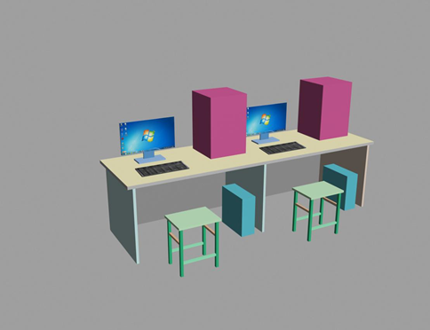

计算机

3D打印机

图 2 ：技术平台示意图

（一）软件平台

1.操作系统： Windows10；

2.文字处理软件：Office2010；

3.设计软件：中望3Doneplus三维建模软件，或其他现场提供的三维建模软件；

4.3D打印软件系统：3D STAR打印软件、。

（二）设备器材与比赛专用3D打印机

1.赛场统一提供Dell计算机。

最低配置为：显卡 GTX750，显存2G/处理器 i5/内存4G/屏幕分辨率1920×1080，Windows10-64位操作系统。

2.比赛用3D打印机

比赛提供两种3D打印机，为EinStart-S型和弘瑞E3型。

1）EinStart-S（可选）主要参数如下。

（1）技术指标打印尺寸 160×160×160mm(L×W×H)；

（2）喷头数量1；

（3）层分辨率0.1-0.4mm；

（4）垂直构建速度最大25mm/h；

（5）喷嘴直径0.4mm；

（6）打印耗材PLA环保线材；

（7）耗材直径1.75mm；

（8）外形尺寸300×320×390mm；

（9）通用性要求：支持的系统：Windows7,8,10；支持的文件类型：STL、OBJ、GSD。

2）HORI-E3（可选）主要参数如下。

（1）技术指标打印尺寸 300×260×300mm(L×W×H)；

（2）喷头数量1；

（3）层分辨率0.05-0.4mm；

（4）垂直构建速度最大25mm/h；

（5）喷嘴直径0.4mm；

（6）打印耗材PLA环保线材；

（7）耗材直径1.75mm；

（8）外形尺寸488×496×1250mm；

（9）通用性要求：支持的系统：Windows7,8,10；支持的文件类型：STL、OBJ、GCODE。

3.比赛用的加工附品。

（1）500 克装 PLA 耗材1卷；

（2）油灰刀+手套：从打印平台取下模型；

（3）尖嘴钳+斜口钳+木工雕刻刀：剥离支撑材料用；

（4）内六角扳手：设备维修拆装用；

（5）读卡器+TF卡：可将3D数据导入3D打印机；

（6）数据线：可将3D数据导入3D打印机；

（7）提供A4纸+签字笔（供书写讨论用，比赛结束不允许带走）；

（8）选手自备：0-150mm游标卡尺1把，必要的打磨工具。

**十一、成绩评定**

1. 评分标准（以具体试题要求为准）

1.本赛项成绩满分100分。按竞赛内容配分见表3。

表3：竞赛任务配分

|  |  |  |
| --- | --- | --- |
| **比赛内容** | **考核一级指标** | **得分** |
| 三维建模  与创新设计 | 三维建模 | 满分30分 |
| 创新优化设计 | 满分10分 |
| 虚拟装配及工程图 | 满分20分 |
| 3D打印及后处理  装配验证 | 3D打印加工及后处理 | 满分20分 |
| 文明生产 | 满分10分 |
| 样件装配验证 | 满分10分 |

2.竞赛任务考核要点见表6。（以具体试题要求为准）

表4：竞赛任务考核要点

|  |  |  |  |
| --- | --- | --- | --- |
| **任务** | **任务名称**  **(一级指标)** | **评分标准(二级指标)** | **得分** |
| 任务1 | 三维建模  配分30分 | 三维模型整体完整性 | 满分10分 |
| 正面主体完整性 | 满分4分 |
| 正面局面特征完整性 | 满分4分 |
| 背面主体完整性 | 满分4分 |
| 背面局面特征完整性 | 满分4分 |
| 转（圆）角特征完整性 | 满分4分 |
| 任务2 | 创新优化设计  配分10分  分 | 外观创新设计 | 满分4分 |
| 局面特征创新设计 | 满分2分 |
| 人性化创新设计 | 满分2分 |
| 创新设计说明 | 满分2分 |
| 任务3 | 虚拟装配及工程图  配分20分 | 装配体完整性 | 满分5分 |
| 装配约束关系合理性 | 满分4分 |
| 装配工程图 | 满分5分 |
| 工程图尺寸标注、明细栏等 | 满分3分 |
| 爆炸图 | 满分3分 |
| 任务4 | 3D打印及后处理  配分20分 | 3D打印平台调平 | 满分3分 |
| 3D打印工艺参数设置 | 满分4分 |
| 打印零件摆放合理性 | 满分3分 |
| 曲面加工粗糙度 | 满分4分 |
| 支撑材料去除 | 满分3分 |
| 表面打磨 | 满分3分 |
| 任务5 | 文明生产  配分10分 | 操作设备规范性 | 满分4分 |
| 工量具使用规范性 | 满分2分 |
| 现场安全 | 满分2分 |
| 文明生产 | 满分2分 |
| 任务6 | 样件装配验证  配分10分 | 装配互换性验证 | 满分6分 |
| 运行验证 | 满分4分 |

特别说明：不得破坏实物原型，否则酌情在总分中扣1-3分。

(三)评分方法

1.裁判员选聘

本赛项裁判分为现场裁判、评分裁判、加密裁判。

现场裁判组主要完成选手的资格审查、竞赛准备工作检查、任务书发放、比赛现场秩序维护与监督、比赛中突发的或其它临时情况的处理、文明生产等现场分的评比。

评分裁判组负责各竞赛任务成绩评定，组长由竞赛裁判长委任。评分裁判员与各参赛代表队隔离，评分期间在竞赛组委会没有特别授权的前提下，禁止与外界联系。

加密裁判负责组织参赛队伍（选手）抽签并对参赛队伍（选手）的信息进行加密、解密。

2.裁判评分方法

（1）对于需要记录数据和结果现象的考核点，由选手记录并举手请裁判进行确认；对于需要记录操作过程与规范的考核点，裁判需记录具体情况并在比赛结束后由裁判长组织统一评分，以保障评分尺度的一致；对于需要保存数据的考核点，在比赛结束后由两名或以上裁判进行统一评分，并进行U盘备份。

（2）根据竞赛任务提交成果的不同，评分裁判按主观评分和客观评分的要求进行分组，评分小组先统一标准再评分。

（3）比赛结束后，裁判长重新分配裁判小组，每组至少有2－3成员，负责对任务书中的某一项目，严格按照评分细则，进行全场评分，最后将该项目所有成绩汇总成表，并由小组审核确认签字，移交裁判长。

（4）按比赛成绩从高到低排列参赛队的名次。比赛成绩相同，按任务5（文明生产项）成绩较高的名次在前；若出现名次并列，须报大赛组委会审批。

（5）最终将比赛所有资料交大赛组委会汇总，所有裁判员未经组委会同意不得泄露比赛试题和比赛成绩，比赛结果由大赛组委会进行公布。

（6）比赛总成绩满分100分。

（7）裁判工作在竞赛监督组监督下进行

3.成绩复核

（1）裁判长组织对各评分小组成绩进行审查和复核。所有项目成绩汇总表均完成后，指定其中2个裁判成员，对所有项目进行分数复查确认，最终生成参赛队总成绩表，由裁判长签字确认后，将工作任务书、现场所有记录表、确认表等相关纸质文档进行封箱签字，移交到组委会。

（2）最终将比赛所有资料汇总后交赛项组委会保管，所有裁判员未经执委会同意不得泄露比赛试题和比赛成绩。

4.最终成绩

最终成绩经复核无误，由裁判长、监督人员和仲裁人员签字确认后公布。

**十二、奖项设定**

根据教育厅规定，本赛项以实际参赛人员总数为基数，一等奖占比15%，二等奖占比25%，三等奖占比35%，不设优秀奖，获奖人数小数点后四舍五入。

获得一等奖的参赛队指导教师获“优秀指导教师奖”，由大赛执委会颁发荣誉证书。获得往届省级技能大赛二等奖及以上的学生不得参加本次省赛。

获得一等奖的选手将组队代表我省参加全国职业院校技能大赛。

**十三、赛项安全**

赛事安全是技能竞赛一切工作顺利开展的先决条件，是赛事筹备和运行工作必须考虑的核心问题。赛项组委会采取切实有效措施保证大赛期间参赛选手、指导教师、裁判员、工作人员及观众的人身安全。

（一）组织机构

1.设置比赛安全保障组，组长由比赛组委会主任担任。成员由各赛场安全责任人担任。每一赛场指定一名安全责任人，对本赛场的安全负全责，在发生意外情况时负责调集救援队伍和专业救援人员，安排场内人员疏散。

2.建立与公安、消防、司法行政、交通、卫生、食品、质检等相关部门的协调机制，保证比赛安全，制定应急预案，及时处置突发件。设置医护人员、消防人员和保安人员的专线联系，确定对方联系人，由场地安全负责人对口联系。比赛场地布置和器材使用严格依照安全施工条例进行。场地布置划分区域，并按安全要求设定疏散通道，并在墙面显著位置张贴安全疏散通道和路线示意图。

（二）赛项安全管理

1.比赛设备和设施安装严格按照安全施工标准施工，电源布线、电器安装按规范施工。

2.按防火安全要求安置灭火器，并指定责任人在紧急时候使用。

3.赛项竞赛规程中明确国家（或行业）相关职业岗位安全的规范、条例和资格证书要求等内容。

4.组委会在赛前对本赛项全体裁判员、工作人员进行安全培训。根据《中华人民共和国劳动法》等法律法规，建立完善的安全事故防范制度，在赛前对选手进行培训，避免发生人身伤害事故。

5.组委会将建立专门方案保证比赛命题、赛题保管、发放、回收和评判过程的安全。

（三）比赛环境安全管理

1.赛项组委会赛前组织专人对比赛现场、住宿场所和交通保障进行考察，并对安全工作提出明确要求。赛场的布置，赛场内的器材、设备符合国家有关安全规定。赛前需进行赛场仿真模拟测试，以发现可能出现的问题。承办院校赛前按照赛项组委会要求排除安全隐患。

2.赛场周围设立警戒线，防止无关人员进入，发生意外事件。比赛现场内参照相关职业岗位的要求为选手提供必要的劳动保护。在具 有危险性的操作环节，比赛前裁判员要检查、确认设备正常，比赛过程中严防选手出现错误操作。

3.为了确保本次大赛的顺利进行，承办院校建立大赛期间相应的安全保障制度，同时由安全保卫、校园环境及卫生医疗保障组执行：

（1）比赛期间所有进入赛区车辆、人员需凭证入内，并主动向工作人员出示；

（2）在比赛开始前，选手要认真阅读场地内张贴的《入场须知》和应急疏散图；

（3）赛场由裁判员监督完成电气控制系统通电前的检查全过程， 对出现的操作隐患及时提醒和制止。

（4）每台竞赛设备使用独立的电源，保障安全。参赛选手在进行计算机操作时要及时存盘，避免突然停电造成数据丢失。

（5）比赛过程中，参赛选手应严格遵守安全操作规程，遇有紧急情况，应立即切断电源，在工作人员安排下有序退场。

（6）各类人员须严格遵守赛场规则，严禁携带比赛严令禁止的物品入内。

（7）安保人员发现安全隐患及时通报赛场负责人员。

（8）比赛场馆严禁吸烟，安保人员不得将证件转借他人。

（9）如果出现安全问题，在安保人员指挥下，迅速按紧急疏散路线撤离现场。

4.赛项组委会会同承办院校在赛场人员密集、车流人流交错区域，设置齐全的指示标志、增加引导人员，同时开辟备用通道。

5.大赛期间，赛项承办院校在赛场管理的关键岗位，增加力量，并建立安全管理日志。

6.在参赛选手进入赛位，赛项裁判工作人员进入工作场所时，赛项承办院校须提醒、督促参赛选手、赛项裁判工作人员严禁携带通讯、照相摄录设备，禁止携带未经许可的记录用具，对进入赛场重要区域的人员、设备进行安检。

（四）生活条件保障

1.比赛期间，由赛事承办院校统一安排参赛选手和指导教师食宿（费用自理）。承办院校须尊重少数民族参赛人员的宗教信仰及文化习俗，根据国家相关的民族、宗教政策，安排好少数民族参赛选手和教师的饮食起居。

2.比赛期间安排的住宿地要求具有宾馆、住宿经营许可资质。

3.大赛期间有组织的参观和观摩活动的交通安全由赛区组委会负责。赛项组委会和承办院校须保证比赛期间选手、指导教师和裁判员、工作人员的交通安全。

4.除必要的安全隔离措施外，严格遵守国家相关法律法规，保护个人隐私和人身自由。

（五）参赛队职责

1.各院校在组织参赛队时，须安排为参赛选手购买大赛期间的人身意外伤害保险。

2.各院校参赛队组成后，须制定相关管理制度，并对所有参赛选手、指导教师进行安全教育。

3.各参赛队伍须加强参与比赛人员的安全管理，并与赛场安全管理对接。

4.参赛队如有车辆，一律凭大赛组委会核发的证件出入校门，并按指定线路行驶，按指定地点停放。

5．参赛选手入场应身穿工作服衣、裤、绝缘鞋。工装衣、裤和绝缘鞋不允许出现院校名称，以及其他与院校有关标识，具体由裁判决定是否符合竞赛使用，如违反规定视为违规处理。

（六）应急处理

比赛期间发生意外事故时，发现者应第一时间报告赛项指挥，同时采取措施，避免事态扩大。赛项指挥应立即启动预案予以解决并向赛区组委会报告。出现重大安全问题的赛项由赛区组委会决定是否停赛。事后，赛项指挥应向大赛组委会报告详细情况。

（七）处罚措施

1.赛项出现重大安全事故的，停止承办院校的赛项承办资格。

2.因参赛队伍原因造成重大安全事故的，取消其评奖资格。

3.参赛队伍发生重大安全事故隐患，经赛场工作人员提示、警告无效的，取消其继续比赛的资格。

4.赛事工作人员违规的，按照相应的制度追究责任。情节恶劣并造成重大安全事故的，由司法机关追究相应法律责任。

十四、申诉与仲裁

大赛采取两级仲裁机制。赛项设仲裁工作组和赛区设仲裁委员会负责申诉与仲裁相关工作。

本赛项在比赛过程中若出现有失公正或有关人员违规等现象，在比赛结束后2小时之内参赛队向赛项仲裁工作组递交领队亲手签字同意的书面报告。书面报告中应对申诉事件的现象、发生时间、涉及人员、申诉依据等进行充分、实事求是的叙述。非书面申诉不给予受理。赛项仲裁工作组在接到申诉后的2小时内组织复议，并及时反馈复议结果。申诉方对复议结果仍异议，可由领队向赛区仲裁委员会提出申诉。赛区仲裁委员会的仲裁结果为最终结果。

十五、技术交流与赛项咨询

为保障赛事公平公正，本赛项不进行赛前培训，参赛选手及指导教师有关技术交流与赛项咨询事宜，可联系相关人员。

焦老师：13993801979，张老师：13893152090

**附件1：**

3D打印造型技术

**中职样题**

**任**

**务**

**书**

**注意事项**

1.参赛选手在比赛过程中应该遵守相关的规章制度和安全守则，如有违反，则按照相关规定在考试的总成绩中扣除相应分值。

2.参赛选手的比赛任务书不得写有姓名等与身份有关的信息，否则视为作弊，成绩无效。

3.比赛任务书当场启封、当场有效。比赛任务书按一队一份分发，竞赛结束后当场收回，不允许参赛选手带离赛场，也不允许参赛选手摘录有关内容，否则按违纪处理。

4.各参赛队注意合理分工，选手应相互配合，在规定的比赛时间内完成全部任务。比赛结束时，各选手必须停止操作计算机。

5.请在比赛过程中注意实时保存文件，由于参赛选手操作不当而造成计算机“死机”、“重新启动”、“关闭”等一切问题，责任自负。

6.在提交的电子文档上不得出现与选手有关的任何信息或特别标记，否则将视为作弊。

7.若出现恶意破坏赛场比赛用具或影响他人比赛的情况，取消全队竞赛资格。

8.请参赛选手仔细阅读任务书内容和要求，竞赛过程中如有异议，可向现场裁判反映，不得扰乱赛场秩序。

9.遵守赛场纪律，尊重考评人员，服从安排。

10.所有电子文件保存指定赛位电脑指定文件夹中，，并将所有文件复制到赛场提供的U盘 “3D打印技术”文件中，装入信封封好，选手和裁判共同签字确认。

**一、赛项名称与时间**

**1. 赛项名称**

3D打印技术赛项——齿轮泵设计与成型

**2. 竞赛时间**

竞赛时间：5小时。分为两个阶段，第一阶段齿轮泵的设计，第二阶段3D打印及后处理，两个阶段连续进行，各任务具体时间自行安排。

**二、任务说明**

**1.已知条件**

1）已知某齿轮泵，如图1所示。

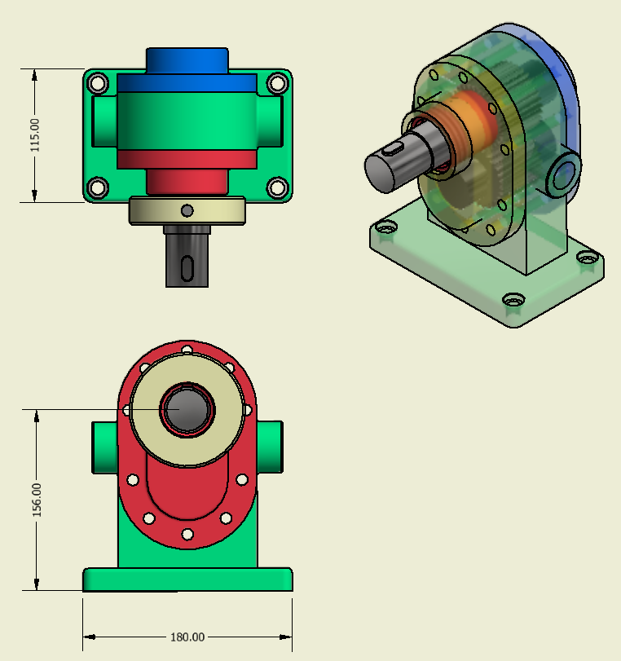

图1 某齿轮泵

**2.比赛任务、要求、评分要点和提交物**

**任务一、三维模型绘图（30分）**

参赛选手使用赛场提供的中望3Doneplus三维建模软件和相关图纸，完成齿轮泵各部件的三维建模。如下图2为其中某一部件的图纸：

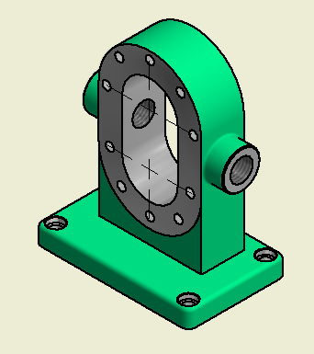 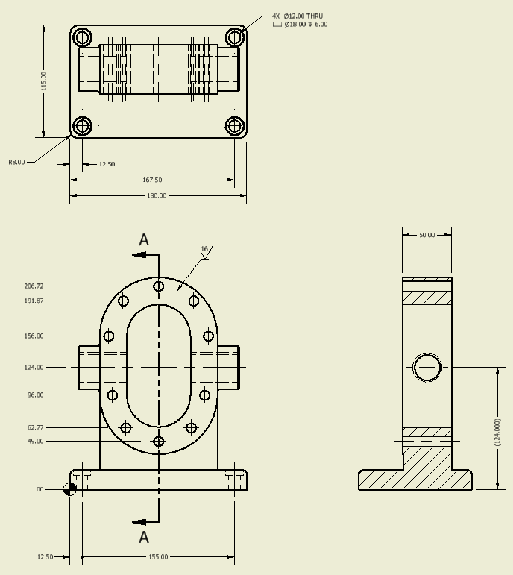

图2：某一部件图纸

**提交：各零件的设计文件、用于3D打印的stl文件，文件命名为“建模－零件编号”，如“建模-01”。提交位置：电脑E盘根目录下“任务一”文件夹中和给定U盘中各存一份，其它地方不准存放。**

分值指标分配如下：

|  |  |  |  |
| --- | --- | --- | --- |
| 任务1 | 三维建模  配分30分 | 三维模型整体完整性 | 满分10分 |
| 正面主体完整性 | 满分4分 |
| 正面局面特征完整性 | 满分4分 |
| 背面主体完整性 | 满分4分 |
| 背面局面特征完整性 | 满分4分 |
| 转（圆）角特征完整性 | 满分4分 |

**任务二、产品创新设计（10分）**

根据任务一完成的三维数字模型文件，进行齿轮泵某部件的创新设计。

如齿轮泵在使用时产生较大热量，不利于设备的长期运行，请在齿轮泵外侧设计合理的散热片，具体要求如下：

1.允许由于散热片的添加造成的齿轮泵外壳与底座的三维数字模型的改变。

2.添加散热片后保障外形设计美观，散热效果良好，能长期使用不易破坏。

3.若使用3D打印制作该外壳，则应符合3D打印工艺要求，减少支撑数量。

如下图3为可供参考的散热片设计方案。

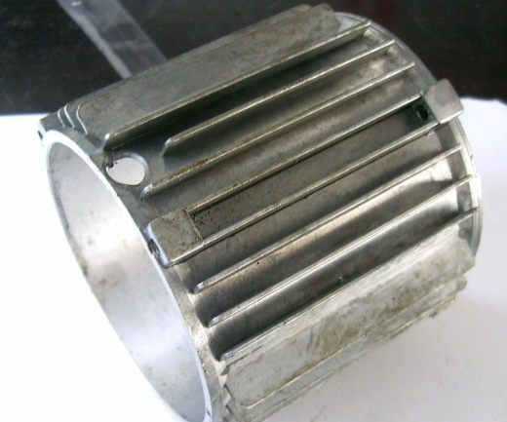

图3:散热片设计方案参考

**提交：三维创新设计源文件和STL文件、创新设计说明。文件命名为“创新设计－零件编号”，如“创新设计-01”。提交位置：电脑E盘根目录下“任务二”文件夹和给定U盘中各存一份，其它地方不准存放；创新设计说明手写至赛卷指定位置。**

分值指标分配如下：

|  |  |  |  |
| --- | --- | --- | --- |
| 任务2 | 创新优化设计  配分10分  分 | 外观创新设计 | 满分4分 |
| 局面特征创新设计 | 满分2分 |
| 人性化创新设计 | 满分2分 |
| 创新设计说明 | 满分2分 |

**任务三、产品虚拟装配（20分）**

根据任务一绘制的三维模型，完成整体模型的虚拟装配，并按照要求生成相应的装配图、爆炸图等。

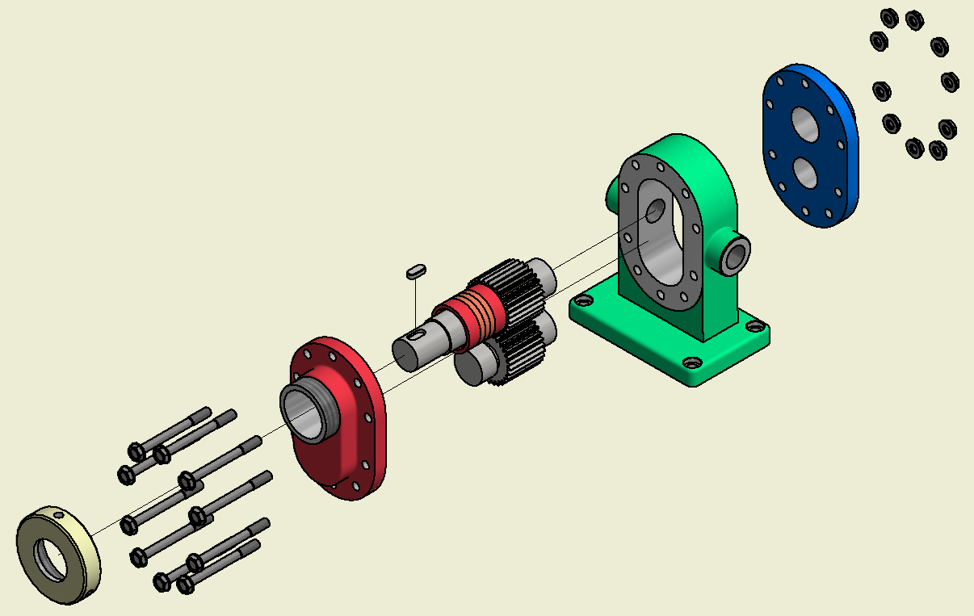

图4:爆炸图示意

**提交：整体模型装配后，生成相应的装配图文件、爆炸图文件，要求在爆炸图和相关零件的工程图中标注必要的尺寸。文件命名为“装配图-XX”、“爆炸图-XX”、“零件图-XX”，提交位置：电脑E盘根目录下“任务三”文件夹中和给定U盘中各存一份，其它地方不准存放。**

分值指标分配如下：

|  |  |  |  |
| --- | --- | --- | --- |
| 任务3 | 虚拟装配及工程图  配分20分 | 装配体完整性 | 满分5分 |
| 装配约束关系合理性 | 满分4分 |
| 装配体工程图 | 满分3分 |
| 工程图尺寸标注、BOM表 | 满分3分 |
| 爆炸图 | 满分5分 |

**任务四、产品3D打印与后处理（30分）**

使用赛场提供的3D打印成型设备、配套的设备操作软件、加工耗材等，进行某几个部件的3D打印加工。

向3D打印成型设备输入数据模型，选设加工参数，按照要求进行3D打印成型加工。对3D打印完成的制件进行基本的后处理：打磨、拼接、修补等。剥离支撑材料，对产品各零件进行表面打磨。

产品进行装配验证，零件之间不准粘结（*由于FDM-3D打印精度的限制，各装配位置的间隙、补偿条件需要选手自行探索*）。

**提交：用于3D打印的切片数据文件、打印及后处理完成的产品。切片数据文件命名为“3D -XX”，如“3D-01”。提交位置：切片数据文件，在电脑E盘根目录下“任务四”文件夹和给定U盘中各存一份，其它地方不准存放；打印及后处理完成的产品装入指定信封中。**

分值指标分配如下：

|  |  |  |  |
| --- | --- | --- | --- |
| 任务4 | 3D打印及后处理  配分20分 | 3D打印平台调平 | 满分3分 |
| 3D打印工艺参数设置 | 满分4分 |
| 打印零件摆放合理性 | 满分3分 |
| 曲面加工粗糙度 | 满分5分 |
| 支撑材料去除 | 满分5分 |
| 装配及验证  配分10分 | 装配互换性 | 满分6分 |
|  | 功能验证 | 满分4分 |

**任务五：职业素养（10分）**

主要考核竞赛队在本阶段竞赛过程中的以下方面：

1.设备操作的规范性；

2.工具、量具的使用；

3.现场的安全、文明生产；

4.完成任务的计划性、条理性，以及遇到问题时的应对状况等。

分值指标分配如下：

|  |  |  |  |
| --- | --- | --- | --- |
| 任务5 | 文明生产  配分10分 | 操作设备规范性 | 满分4分 |
| 工量具使用规范性 | 满分2分 |
| 现场安全 | 满分2分 |
| 文明生产 | 满分2分 |

评分标准：该模块扣分由二位现场裁判共同提出，负责现场裁判工作的裁判长复核并同意。

若出现明显违反职业道德、竞赛纪律、安全操作规程的行为，或损害设备、工具、量具的行为，且后果较严重，职业素养模块为零分。处理决定由二位现场裁判共同提出，裁判长复核并同意。